Сабақ: Қазақ тілі |  | Мектеп: «№11 ЖОББМ»КММ
Сынып :6 «В» |  | Мұғалімнің аты-жөні: Муканова Кымбат Серикказыевна
Күні : |  | Қатысқандар:
Бөлім: 4.  Сабақтың тақырыбы |  | Тарихи тұлғалар. Лексика  Әлихан Бөкейхан – ұлт көсемі.Табу сөздер.
Осы сабақта қол жеткізілетін оқу мақсаттары: |  | 6.1.5.1-тыңдалған мәтін мазмұны бойынша жалпы және нақты сұрақтарға жауап беру,мәтіндегі ақпаратты шынайы өмірмен байланыстыру;  6.4.3.1 көнерген сөз, эвфемизм, дисфемизм, табу сөздердің қолданыс аясын түсіну және ажырата білу
Сабақ мақсаты: |  | Барлық оқушылар орындай алады: Мәтіннен негізгі және қосымша ақпаратты, көтерілген мәселені анықтауға бағытталған нақтылау сұрақтарын құрастыра алады.
 |  | Оқушылардың көпшілігі орындай алады: Эвфемизм, дисфемизм, табу сөздердің қолданыс аясын түсінеді және ажырата біледі.
 |  | Кейбір оқушылар орындай алады. Оқулықтан тыс берілген қосымша тапсырмалады орындайды, тақырып бойынша қосымша мәліметтер мен дәлелдер келтіре алады.
Бағалау критерий |  | - Мәтіннен негізгі және қосымша ақпаратты анықтайды.  - Сөйлем ішінде табу сөздерді дұрыс қоланады, ажырата алады.
Тілдік мақсат |  | Оқушылар орындай алады: табу сөздерді дұрыс пайдаланады.
 |  | Пәнге қатысты сөздік қор мен терминдер: Әлихан Бөкейхан, ұлт көсемі, Мемлекеттік Дума, Бюро мүшесі
Талқылауға арналған сұрақтар:
1.Әлихан Бөкейхан туралы не білеміз?
2.Әлихан Бөкейхан – қоғам қайраткері, саясаткер?
 |  | Ишара: көз, бет, қол
Құндылықтарға баулу: |  | Отанды сүю, елді қоғауға, қадірлеуге үйрену. Жауапкершілікті сезіну.
Пəнаралық байланыс: |  | Әдебиет, тарих
Алдыңғы оқу: |  | Тақырып бойынша деректер жинай алады. Табу сөз не екенін біледі.
Жоспар
Жоспарланған уақыт | Жоспарланған жаттығу түрлері |  |  | Ресурстар
Сабақтың басы.  10 минут | Психологиялық ахуал қалыптастыру сынып оқушыларын ынтымақтастыққа шақыра отырып, сәттілік тілейміз.  "Түстер" әдісі арқылы топқа бөліну.  1-топ. Ұлт көсемі  2-топ. Қоғам қайраткері  3-топ. Саясаткер  1.Көшбасшыларын сайлау  2.Бағалау парағын тарату  3.Топ ережесін беру  Алдыңғы сабақты пысықтау. «Кофе таяшасы» әдісі.  Жаңа сабақты түсіндіру.Презентация арқылы |  |  | Түрлі-түсті қағаздар  
Сабақтың ортасы.  - минут | 1-тапсырма. Мәтінді оқып,негізгі ойды анықтау.  Топтық жұмыс.  1-топ:  «Венн диаграмма»әдісі  2-топ: «Диаманта»әдісі  3-топ:«Класстер»әдісі  Дескриптор.  -Мәтінді оқып түсінеді.  -Әлихан Бөкейханның өмірбаянын, білім жолы, еңбек жолы туралы баяндайды.  Қ.Б. «Бағдаршам» әдісі  Серігіту сәті «Жылулық шеңбері»  Атам мені «құлыным» дейді,  Апам мені «ботақаным» дейді,  Әкем мені «еркетайым» дейді,  Анам мені «күнім» дейді,  Ал шынында мен кіммін?  Мен дарынды баламын!  2-тапсырма. Деңгейлік тапсырма. «Күн шуағы» әдісі  3-деңгей  Оқушылар берілген мәтіннен табу сөздерді тауып жазады.  2-деңгей  Оқушылар өздері естіген табу сөздерді естеріне түсіреді.  1-деңгей  Өмірде қолданылатын табу сөздермен сөйлемдер құрастырады  Дескриптор.  1. Табу сөздердің қолдану аясын біледі.  2. Табу сөздерді дұрыс ажыратып, мысалдар келтіре алады.  Қ.Б. «Смайлик»әдісі арқылы бағалайды  Үйге тапсырма: 92-бет,5-тапсырма  Топбасшыларының бағалауы |  |  | А3 парақшалар,  маркер,  қаламсап, т.б.      А3 парақшалар, маркер,  қаламсап, т.б.  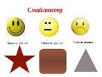
Кері байланыс | Кері байланыс «Тазалық »әдісі арқылы  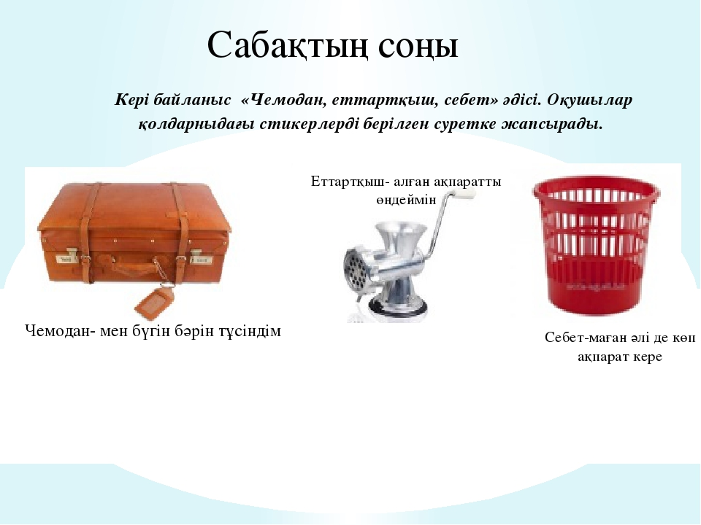 |  |  | 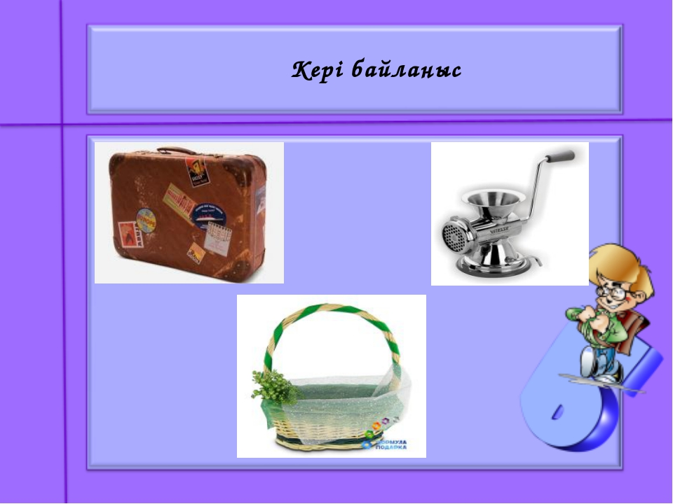  Стикерлер,  маркерлер

